План: AI-інвесткомітет для біотеху (7 днів, команда 5)
Oct 3, 2026 · @Andr
Мета — за 7 днів зібрати систему, яка на вхід бере Disease/Indication + Mechanism/target, а на вихід дає інвестзвіт (Invest / Conditional / Do Not Invest) з розмежуванням evidence та AI inference по кожному висновку. Акцент плану — вайб-кодинг: що саме доручати LLM генерувати, а що робити вручну.

Команда і ролі
П'ять людей — п'ять постійних ролей, без ротації (ротація посеред 7 днів коштує дорожче, ніж здається). Кожна роль відповідає за один блок джерел і один розділ фінального звіту.
Роль | Відповідає за | Основні джерела | Вихід для звіту
Тімлід / Голова комітету | Фінальний синтез, вердикт (Invest/Conditional/Do Not Invest), risk-adjusted return | — (агрегує роботу інших) | Executive summary + вердикт
Науковий аналітик | Біологічна валідація мішені, human translation thesis | PubMed, Open Targets | Розділ Biological Validation
Клінічний аналітик | Стадія розробки, дизайн випробувань, конкуруючі трайли | ClinicalTrials.gov, AACT | Розділ Clinical Risk + Landscape
Комерційний аналітик | Unmet need, ринок, капітал — офіційного джерела немає, рахує на похідних даних + явно позначеному inference | Похідні з AACT/Open Targets (конкуренти), далі оцінка моделі | Розділ Market & Capital (переважно inference)
Інженер пайплайну | Код, інтеграції з API/AACT, промпт-ланцюжок, evidence/inference-формат, стабільність демо | — (vibe-coding усього пайплайну) | Працездатна система
Інженер пайплайну — єдина роль, яка фізично не встигне заглибитись у фармакологію за 7 днів, тож інші чотири повинні самі перевіряти вихід своїх промптів, а не покладатися на те, що LLM «і так знає біологію».
Як 5 ролей покривають 7 обов'язкових вимірів. Уточнення до завдання вимагає зв'язати biology, human translation, clinical development, competition, commercial value, regulations, investment return — не як сім окремих розділів, а як ланцюжок, де висновок одного виміру є вхідними даними наступного.
Вимір | Хто рахує | Що передає далі в ланцюжку
Biology | Науковий аналітик | Силу біологічного обґрунтування мішені (Open Targets score)
Human translation | Науковий аналітик | Чи підтверджена мішень на людях (генетичні докази Open Targets, публікації PubMed) → ймовірність клінічного успіху
Clinical development | Клінічний аналітик | Стадія, дизайн, статус випробувань (ClinicalTrials.gov) → PTRS по фазах → ризик для фінмоделі
Regulations | Клінічний аналітик | Офіційного джерела немає — типовий регуляторний шлях для цього класу препаратів позначається як inference, не evidence
Competition | Комерційний аналітик | Кількість і фаза конкуруючих випробувань на ту саму мішень/хворобу з AACT + відомі препарати з Open Targets → досяжна частка ринку
Commercial value | Комерційний аналітик | Розмір ринку, ціна, unmet need — офіційного джерела немає, inference з явно низькою впевненістю
Investment return | Голова комітету | PTRS × пікові продажі (здебільшого inference) − необхідний капітал → risk-adjusted return і вердикт, із застереженням про якість вхідних даних
Якщо агент видає цифру, не пояснивши, звідки вона тягнеться в наступний крок — це і є той «розрізнений» звіт, якого уникає журі.

Архітектура пайплайну
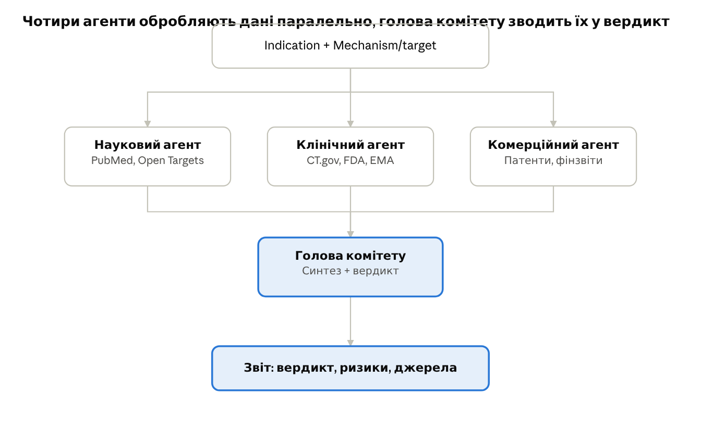
пайплайн: 3 агенти паралельно → голова комітету → звіт
Вхід паралельно розходиться на трьох спеціалізованих агентів; голова комітету зводить їхні claims (evidence + inference) у фінальний звіт.

Джерела даних: лише ці чотири
Вам явно вказали використовувати саме ці джерела — це звужує список із попередньої версії плану. FDA/EMA, патенти, epidemiology/pricing, bioRxiv/medRxiv, UniProt, Reactome, GWAS Catalog, company filings більше не обов'язкові; лишайте їх як опційні, якщо залишиться час і журі не заперечує.
Джерело | Що беремо | Як дістати | Агент
PubMed | Публікації, абстракти, рівень доказовості механізму | E-utilities API (esearch/efetch), безкоштовно, без ключа | Науковий
Open Targets | Target-disease association score, генетичні докази, відомі препарати на цю мішень (= конкуренти) | GraphQL API platform.opentargets.org | Науковий (+ Комерційний для конкурентів)
ClinicalTrials.gov | Фаза, статус, дизайн, кінцеві точки ОДНОГО конкретного випробування | API v2 (clinicaltrials.gov/api/v2) | Клінічний
AACT | Структурована БД УСІХ випробувань ClinicalTrials.gov (таблиці studies, sponsors, conditions, interventions) — для агрегованих запитів типу "скільки конкурентів у цій ніші" | (1) PostgreSQL aact-db.ctti-clinicaltrials.org, потрібна безкоштовна реєстрація; (2) простіше — статичні flat-файли (щотижневий дамп) з aact.ctti-clinicaltrials.org, без live-з'єднання, надійніше для демо | Клінічний (дизайн) + Комерційний (конкуренти через sponsors)
AACT і ClinicalTrials.gov API — не два різні джерела, а один датасет у двох формах: AACT зручний для масових/агрегованих SQL-запитів ("усі випробування за target X"), API ClinicalTrials.gov — для деталей одного дослідження. Не дублюйте роботу — обирайте правильний формат під задачу.
Чого НЕМАЄ серед дозволених джерел: прямого джерела для regulations (рішення FDA/EMA), competition поза клінічними випробуваннями (патенти), commercial value (ціни, розмір ринку), investment return. Це означає, що відповідні claims у звіті майже завжди будуть type: inference, а не evidence — і це нормально, якщо чесно позначено, а не видається за факт.
Практична порада для вайп-кодингу: для кожного джерела — окремий невеликий Python-модуль (fetch_pubmed.py, fetch_opentargets.py, fetch_clinicaltrials.py, fetch_aact.py), який повертає ОДНАКОВУ структуру {source, url, date_accessed, raw_snippet}. Для AACT найпростіше почати зі статичного flat-файлу (без live-з'єднання до бази) — надійніше для демо. Просіть AI генерувати ці модулі по одному й одразу з обробкою помилок (джерело недоступне → повертає None, а не падає весь пайплайн).

Evidence vs AI inference: розмежування не стилістичне, а структурне
Це явна вимога журі, і найпростіше її провалити — написати звіт прозою, де факт і здогад зливаються в одне речення. Рішення: кожне твердження в системі — це об'єкт, а не рядок тексту.
{"claim": "Експресія мішені підвищена при метастазах", "type": "evidence", "source": "PubMed PMID:12345678", "date_accessed": "2026-10-04", "exact_snippet": "..."}
{"claim": "Це підвищує ймовірність відповіді на терапію в цій підгрупі пацієнтів", "type": "inference", "reasoning": "...", "confidence": "medium"}
- type: evidence — модель НЕ має права генерувати це поле сама; воно завжди приходить разом з даними з джерела (PubMed, ClinicalTrials.gov тощо), з точним посиланням.
- type: inference — будь-яке судження, екстраполяція чи оцінка ризику, якої немає буквально в джерелі. Обов'язково короткий reasoning і рівень впевненості (low/medium/high).
- Фінальний звіт генерується з цих об'єктів форматуванням, а не вільним промптом «напиши звіт»: LLM заповнює шаблон, а не вигадує структуру на льоту. Це і зменшує галюцинації, і автоматично дає трасованість.
- Голова комітету (агрегувальний агент) має заборону перетворювати inference на evidence при зведенні — технічно це означає окреме поле в фінальному JSON, яке рендериться з іконкою/міткою біля кожного речення звіту.

Кількісна оцінка невизначеності
Уточнення вимагає не просто список ризиків, а quantify uncertainty where possible — тобто кожен головний ризик отримує число, а не прикметник.
Методика (спрощена risk-adjusted valuation, достатня для хакатону):
- Для кожної фази розробки — ймовірність технічного й регуляторного успіху (PTRS), взята з публічних індустріальних бенчмарків успішності за фазами й терапевтичною областю (наприклад, BIO/Informa Clinical Development Success Rates), скоригована вниз/вгору клінічним аналітиком залежно від специфіки мішені — з поясненням чому.
- rNPV (спрощено) = PTRS (кумулятивна до реєстрації) × Пікові продажі − Необхідний капітал до виходу на ринок. Це дає ОДНЕ число, але воно має супроводжуватись діапазоном (low / base / high), а не точковою оцінкою — точкове число для біотеху на доклінічній/ранній клінічній стадії виглядає непрофесійно для журі з венчурного досвіду.
- Топ-3-5 ризиків ранжуються за добутком (ймовірність реалізації ризику × вплив на rNPV), не за суб'єктивним відчуттям "це важливо".
Ризик | Ймовірність (джерело оцінки) | Вплив на rNPV | Чому саме так
Провал Фази 2 через відсутність ефекту | PTRS-бенчмарк для терапевтичної області + клінічний аналітик | Високий (нуль продажів) | inference з поясненням
Конкурент виходить на ринок раніше | Патентний/конкурентний ландшафт | Середній (менша частка ринку) | evidence (дати з ClinicalTrials.gov конкурентів)
Регуляторна затримка | Прецеденти FDA/EMA для класу препаратів | Середній (пізніший старт продажів) | evidence + inference
Ця таблиця — не окрема прикраса, а те, що голова комітету використовує для фінального вердикту: якщо топ-ризик має і високу ймовірність, і високий вплив, вердикт не може бути "Invest" без explicit згадки цього ризику в summary.

План на 7 днів
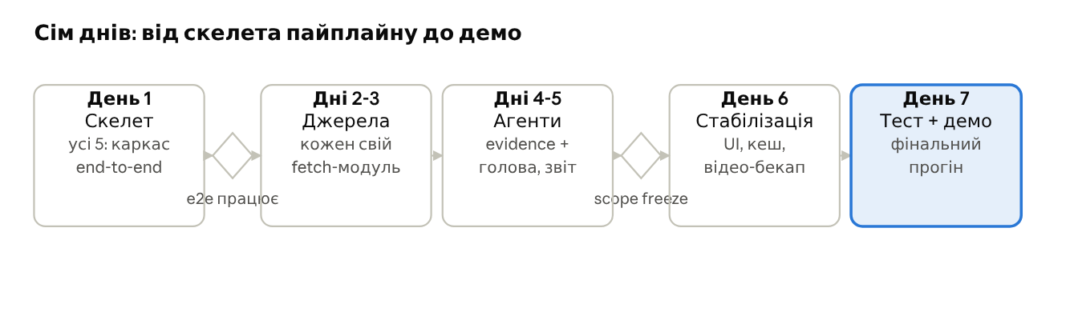
7 днів: скелет → джерела → агенти → стабілізація → демо
День 1 — наскрізний скелет (всі 5 разом); дні 2-3 — кожен тягне дані зі свого джерела; дні 4-5 — агенти, evidence/inference-схема і голова комітету; день 6 — UI, кешування відповідей, запис відео-бекапу; день 7 — тестування на кількох парах і фінальна демонстрація.

Vibe-coding підхід: що генерувати, а що не чіпати
Акцент на вайп-кодингу означає, що майже весь код пишеться AI-асистентом (Claude Code, Cursor і т.п.) за вашими промптами. Але вайп-кодинг прискорює написання коду, а не розуміння того, чому він зламався — тому архітектура має бути максимально простою, щоб ви могли її пояснити журі своїми словами.
Стек (навмисно мінімальний):
- Python-бекенд, прямі виклики LLM API (Claude API через anthropic SDK) — без LangChain/CrewAI/LangGraph. Ці фреймворки виглядають солідно в промпті, але додають шар абстракції, яку новачок не відлагодить за ніч.
- Оркестрація — звичайні Python-функції, що викликаються послідовно: collect_sources() → scientific_agent() → clinical_agent() → commercial_agent() → chair_agent() → render_report().
- UI — Streamlit (найшвидше генерується AI, найменше коду для форми вводу Indication/Mechanism і виводу звіту).
- Зберігання — JSON-файли на диску, без бази даних.
- Звіт — Markdown → рендер у PDF (бібліотека типу weasyprint або просто показ у Streamlit) з мітками evidence/inference з попереднього розділу.
Що просити у AI-асистента день за днем:
- "Напиши функцію fetch_pubmed(query) яка звертається до E-utilities API, повертає список {title, pmid, abstract, url}, обробляє rate limit і timeout" — окремо для кожного джерела.
- "Напиши промпт і функцію scientific_agent(indication, mechanism, sources), яка повертає JSON зі списком claims, кожен з type evidence/inference за цією схемою: ..." (вставити схему з попереднього розділу).
- "Напиши chair_agent, який об'єднує claims від трьох агентів у фінальний звіт за цим шаблоном Markdown, не змінюючи type жодного claim".
- Ніколи не просіть "зроби інвестиційну AI-систему" одним промптом — це і є той 8.5/10 ризик: модель згенерує красивий, але непрацюючий або неперевірюваний моноліт.
Жорсткі обмеження скоупу (щоб встигнути за 7 днів):
- Без автентифікації, без бази даних, без Docker.
- Один happy path: Indication + Mechanism на вході → один повний звіт на виході. Жодних «а що як користувач введе...» — це обробляється вручну (try/except з дружнім повідомленням), не повноцінною валідацією.
- Кешуйте відповіді кожного API у JSON при першому виклику й використовуйте кеш на демо — не покладайтесь на живий інтернет на сцені.
Система має працювати для БУДЬ-ЯКОЇ хвороби й мішені — це явна вимога завдання, і найлегше її провалити непомітно: промпти параметризуються через Indication і Mechanism/target як змінні, у коді немає розгалужень типу «якщо oncology, то...». На День 7 обов'язково тестуйте на 3+ різнотипних парах (наприклад: онкологія, рідкісна генетична хвороба, CNS-мішень) — якщо система добре відпрацьовує тільки на тестовому прикладі з дня розробки, це і є прихований хардкод.

Ризики і мітигація
Ризик | Ймовірність | Мітигація
Хтось з команди вставляє помилку в чат, отримує неправильну гіпотезу, ламає ще щось | Висока | Правило: 20 хв самостійного дебагу максимум, далі — питати іншого члена команди, не ще 5 разів перепромптовувати той самий чат
EMA/epidemiology/pricing джерела без зручного API з'їдають день 2-3 | Висока | Для цих джерел — ручний збір 10-15 прикладів у CSV замість live-скрапінгу; чесно позначити в демо як "ручний datasource"
AI-агент "галюцинує" claim без джерела | Середня-висока | Схема evidence/inference (розділ вище) + перевірка парсером: якщо type=evidence, поле source обов'язкове, інакше запис відкидається кодом, а не довірою до LLM
Переускладнення архітектури (LangChain/CrewAI, зайві агенти) з'їдає час на відлагодження незрозумілого коду | Висока | Жорсткий стек з розділу вище; будь-яка нова залежність — тільки з дозволу тімліда
На демо падає інтернет або rate limit API | Середня | Кешовані JSON-відповіді для 2-3 заготовлених пар Indication/Mechanism, відео-бекап записане на День 6
Один з 5 джерел виявляється нерелевантним для обраної пари на демо (наприклад, немає GWAS-даних) | Середня | Агент повертає "insufficient evidence" замість вигадки — це саме по собі сильний сигнал якості для журі

Критерії готовності до демо
- ☐ Система приймає Indication + Mechanism і видає повний звіт від початку до кінця без ручного втручання
- ☐ Кожен claim у звіті позначений evidence або inference, кожен evidence має клікабельне джерело
- ☐ Протестовано мінімум на 3 різних парах indication/mechanism, одна з яких — складний/рідкісний кейс
- ☐ Є кешовані відповіді для пари, яку показуватимете наживо
- ☐ Записане відео-демо як запасний варіант на випадок збою інтернету
- ☐ Звіт містить усі mandatory-пункти: вердикт, ризики, комерційний потенціал, витрати, посилання
- ☐ Жоден член команди не показує код, якого він не може пояснити своїми словами за 1 хвилину
- ☐ Перевірено на 3+ різнотипних парах indication/mechanism (не лише "домашній" приклад з дня розробки)
- ☐ Кожен топ-ризик у звіті має явну ймовірність і вплив на rNPV, а не лише словесний опис
- ☐ Вердикт явно посилається на найважливіший ризик, коли його ймовірність і вплив високі

